Муниципальное общеобразовательное учреждение «Средняя общеобразовательная школа №7 с. Отказного Советского района»
Ставропольский край

Номинация «Экспериментальная зоология»

«Мускусная утка (Индоутка) –
южноамериканская диковинка на домашнем подворье»

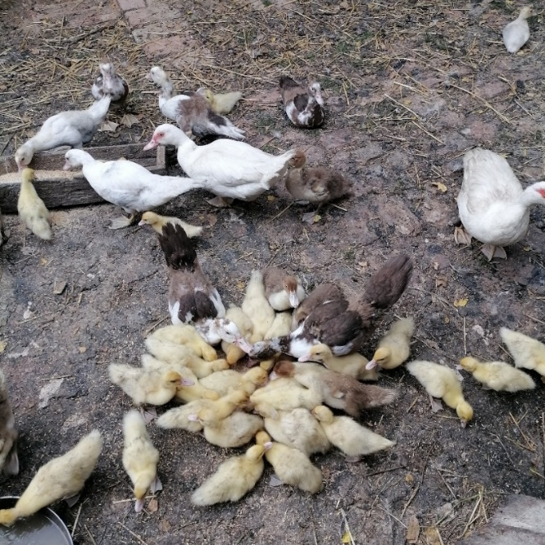
Работу выполнил:
Сологуб Вячеслав Вячеславович
ученик 9б класса МОУ«СОШ № 7 с.Отказного»

Руководитель проекта:
Сологуб Любовь Михайловна, учитель биологии МОУ «СОШ №7 с.Отказного»

2021 г.

Содержание:
Введение | 3
Глава 1. Семейство Утиные. | 4
1.1. Подсемейство Настоящие утки. | 4-7
1.2. Особенности разведения и выращивания утят Мускусной утки | 7-8
1.3. Питание Мускусной утки | 8-10
1.4. Условия содержания и ухода Мускусных уток | 10
1.5. Болезни и каннибализм. Основные меры профилактики | 10
Глава 2. Исследовательская часть.  2.1. Определение разновидностей окраски и числа мускусных уток в ЛПХ | 11-12
2.2. Инкубация и выведение утят. | 12-14
2.3. Условия содержания и питание индоуток на нашем подворье. | 14-16
2.4. Экономическая оценка разведения мускусных уток в домашних условиях. | 16-18
Заключение | 18-19
Выводы | 20
Литература | 21
Приложение 1 | 22
Приложение 2

\

Введение
На протяжении многих лет наша семья занимается разведением мускусных уток. Это прекрасное подспорье для семейного бюджета: и на столе всегда вкусная утятина, и на зиму запасаем консервы. В России мускусную утку иногда ошибочно именуют "индоуткой" из-за ярко-розового мясистого бородавчатого нароста на голове. Мне не раз случалось слышать рассказы о том, что якобы эта утка выведена искусственно, в результате скрещивания индейки и селезня. Действительно, нарост на голове мускусной утки цветом и бородавчатостью напоминает индюшачью "соплю", но к индюку эта утка не имеет ровным счетом никакого отношения (Коваленко, 2003).
Родители утверждают, что разведение мускусных уток - это идеальный вариант для нашей семьи. Индоутка доставляет хозяевам мало хлопот по содержанию. Во-первых, она активно щиплет травку, проще говоря, пасется и хорошо усваивает корма с высоким содержанием клетчатки. Во-вторых, у этой утки прекрасно сохранен инстинкт высиживания яиц. Мускусные утки - отличные наседки и великолепно водят и выращивают утят. (Коваленко, 2003) В - третьих мясо исключительно диетическое, красное, с небольшим содержанием жира. Выход по массе мышц с легкостью превосходит абсолютно любую породу уток. У мяса отсутствует специфический привкус, который характерен для каждой водоплавающей птицы. Яйца также съедобны, большие по размеру, с крупным желтком и хорошим белком (Разведение и содержание мускусных…, 2015)
Цель проекта: определить эффективность содержания мускусных уток в условиях личного подсобного хозяйства.
Для достижения этой цели решались следующие задачи:
- изучить преимущества и недостатки разведения мускусных уток (Cairina moschata (LINNAEUS, 1758)) в условиях ЛПХ;
- рассчитать экономическую эффективность содержания мускусных уток в условиях ЛПХ.

Глава 1. Семейство Утиные.

Ути́ные (лат. Anatidae) - широко распространённое и наиболее многочисленное семейство водоплавающих птиц из отряда гусеобразных (Anseriformes), в состав которого включают около 150 современных видов птиц, разбитых на 40-50 родов. Некоторые виды, такие как кряква или серый гусь, с древних времён были одомашнены человеком и разводятся ради мяса, яиц и пуха, другие являются объектом охотничьего промысла (Утиные…, 2019).
Утки - это птицы средних и небольших размеров с относительно короткой шеей и цевкой, покрытой спереди поперечными щитками. Окраска оперения разнообразна, у многих видов на крыле имеется особое «зеркальце». Для ряда видов характерен резко выраженный в период размножения половой диморфизм, проявляющийся чаще всего в разной окраске оперения самца и самки.
Слово утка происходит от др.-русск. уты (ср. укр. у́тиця), от праславянского *ǫtь или *ǫty (ср. цслав. ѫты, сербохорв. у̏тва, словен. о̣̑tvа, н.-луж. huśica). На индоевропейском уровне родственно лит. Ántis «утка», др.-прусск. antis, др.-инд. ātíṣ «водяная птица», лат. аnаs, д.-в.-н. anut «утка», греч. νῆσσα.
Самцы уток называются се́лезнями, птенцы утки – утя́тами (Утки…, 2018). Уток в основном выращивают на мясо, хотя имеются яичные, и мясо-яичные породы (Прибыльное разведение кур…,2014).

1.1. Подсемейство Настоящие утки.
Настоящие утки (лат. Anatinae) - подсемейство птиц семейства утиных, объединяющее птиц с характерным обликом уток..
Настоящих уток разделяют на 5 - 8 групп, или триб, имеющих общие морфологические и поведенческие характеристики. Обычно сюда включаются земляные утки (Tadornini), утки-пароходы (Tachyerini), блестящие утки (Cairini), речные утки (Anatini), нырковые утки (Aythyini), морские утки (Mergini) и савки (Oxyurini). Обширный орнитологический справочник «Птицы мира» в этот список добавил также и ручьёвых уток (Merganettini).
Трибы и роды настоящих уток, предложенная Е. Кобликом и Я. Редькиным: представлены в приложении 1 (Коблик, Архипов 2014).
Мускусная утка - международное научное название Cairina moschata (LINNAEUS, 1758) (Мускусная утка…, 2019).
Родиной мускусных уток являются тропические зоны Южной и Центральной Америки (Прибыльное разведение кур…,2014).
Птица была одомашнена в давние времена древними ацтеками. Позднее была завезена сначала в Африку, затем в Европу, Азию и Австралию, а также Россию. На территорию бывшего СССР мускусные утки были впервые завезены в 1981 году из ГДР, а затем повторно в 1988 году из Франции (Мускусная утка…, 2019).
Название получила от приписываемого старым особям свойства выделять в области мясистых наростов на голове жир якобы с запахом мускуса. Этот запах часто упоминается ранними писателями, но не известен современным.
По другим версиям, название могло быть производным от «муиска» (исп. Muisca) - названия древних индейцев центральной Колумбии либо от «Muscovia» (Московия) - распространённого в прошлом в Европе названия России. В последнем случае предполагают, что мускусных уток в Европу импортировала известная во времена королевы Елизаветы I английская торговая компания - «Московская компания», в результате чего и возникло название этой утки в английском (Muscovy Duck) и других языках (Мускусная утка…, 2019).
Мускусная утка по своей натуре оригинальна и сильно отличается по своему внешнему виду от соплеменников. У нее короткая шея, широкая грудь, крылья отличаются мощностью, ноги – короткие (Разведение и содержание мускусных…, 2015).
У мускусных уток голова удлиненная, с выпуклым лбом, вокруг глаз и у основания клюва имеются розовато-красные мясистые бородавки, которые выделяют жир, имеющий запах мускуса. Из-за наличия этих бородавок мускусных уток в народе ошибочно называют «индоутками»
Туловище длинное, грудь глубокая, широкая, спина выпуклая, ноги короткие, черные, оперение черное с зеленым отливом. Встречаются утки белые и пегие (Прибыльное разведение кур…,2014).
Дикие взрослые самцы гораздо крупнее самок, имеют длину до 90 см и массу тела 3 кг. Самки мельче - около 65 см длиной и массой 1,3 кг. Домашние самцы весят 4 -6 кг, самки - 1,8 - 3,0 кг (Индоутка…, 2019).
Характерные изменения в неволе: увеличение размеров тела.
Оперение диких мускусных уток имеет в основном тёмную окраску, за исключением нескольких белых перьев. Домашние особи характеризуются разнообразной окраской и имеют несколько разновидностей (Мускусная утка…, 2019) (таблица 2).
Таблица 1
Разновидности окраски одомашненной мускусной утки
(Мускусная утка (индоутка)…, 2019)
Разновидность окраски | Описание | Фотография
Белая мускусная утка | Утка имеет белый окрас, никаких признаков желтизны на перьях не должно быть. Клюв светло-розовый, а на кончике – на тон светлее. Глаза птицы исключительно серо-голубые | 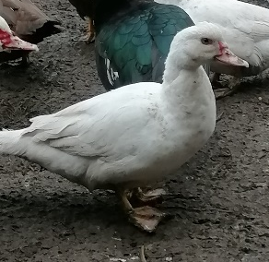
Чёрно - белая | Основной окрас перьев у уток чёрный с зеленоватым блеском, но также присутствуют белые перья образующие пятнистые рисунки на разных частях тела, чаще на шее, голове, крыльях. Глаза светло-коричневые. | 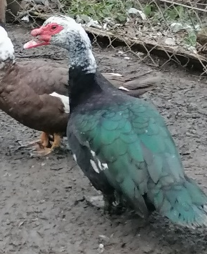
Коричнево-белая | Цвет оперения шоколадно-коричневый с зеленоватым отливом, также присутствует белое оперение обычно в виде рисунка на груди, шее и голове. Клюв красный. | 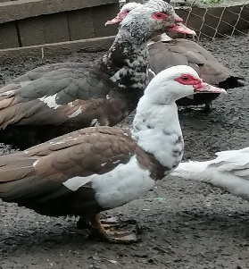
Голубая мускусная утка | Встречается гораздо реже, отличительная особенность ярко выражен голубой окрас, клюв чёрный, глаза коричневые. | 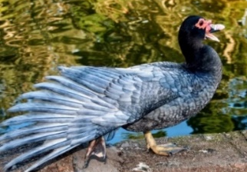
Коричневая (дикая красная) | Основной цвет оперения тёмно или светло коричневый, но также присутствуют белые перья, пух коричневый. Клюв красный с тёмным кончиком. Плюсны и глаза птицы должны быть коричневого цвета | 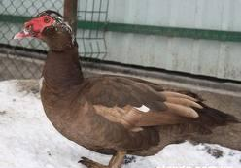
Чёрная мускусная утка | Окрас утки полностью чёрный с зеленоватым и фиолетовым отливом. Клюв чёрный, глаза коричневые. | 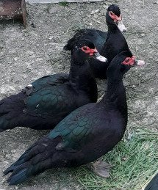
Среднегодовая яйценоскость уток составляет 70-120 яиц. Вес яйца 70-80 грамм. Период яйценоскости у самок наступает в 6-7 месяцев. Яйценоскость уток зависит от возраста.
Самая высокая продуктивность наблюдается у уток в период их жизни с 8 по 11 месяц. Для повышения яйценоскости уток необходимо обратить внимание на продолжительность светового дня (Князев, 2017).
В отличие от шумного поведения других пород, мускусы очень тихие. Однако, хотя их часто называют «немыми утками», они обладают характерными голосами. Селезни издают хриплое шипение, а самки звук, похожий на нежное мелодичное хныканье, не слишком громкое и приятное на слух. Мускусы могут издавать громкий звук, почти как гудок, когда пугаются, и скрипучий, когда спокойны. Мускусные утки отличаются от другой домашней птицы своей бесшумностью (Мускусная утка (индоутка)…, 2019).
Мускусная утка спокойна, довольно вынослива, относительно неприхотлива, мало восприимчива к большинству птичьих заболеваний, способна обойтись без водоема. На птичьих дворах держится отдельно, не шумит, компаний не любит, но и в драки не вступает (Объедков, 2015).
Самки отличаются от других уток не только по внешнему виду, но и по тому, что они не крякают, а шипят. Мощные крылья позволяют уткам летать. Во время ходьбы утки кивают головой в такт шагам. Очень ревниво утки следят за чистотой своего оперения (Князев, 2017).

1.2 Особенности разведения и выращивания утят Мускусной утки
Разводить уток в домашних условиях можно с помощью наседки или в инкубаторе. Период выведения утят из яиц составляет 32-35 дней.
Особенности инкубации
Отобранные для инкубации яйца мускусных уток закладываются в инкубатор только после того, как он будет разогрет до температуры +38C°. Укладываются яйца в инкубатор в горизонтальном положении. Очень важно отбирать для инкубации яйца одинакового размера, без трещин и грязи на скорлупе. Они должны быть снесены не позднее 15 дней до закладки и не ранее 8.
Степень оплодотворения яиц уток зависит от активности селезня. Самый высокий процент выведения потомства приходится на яйца, снесенные утками в период с апреля по июнь. Во время инкубации яйца меняют местами. Делается это для того, чтобы усреднить температуру их прогревания. Режим инкубации подразделяется на три этапа.
Таблица 3.
Режимы инкубации
Период, дни | Влажность, % | Температура, °C
1-7 | 60 | 38
8-29 | 45 | 37
30-35 | 75 | 37
На протяжении всего периода инкубации яйца периодически сбрызгивают водой. Очень важным моментом выведения утят в инкубаторе является вентилирование. Благодаря ему не допускается перегрев яиц, который может привести к гибели зародыша.
Особенности кормления и содержания птенцов
Утята мускусной породы достаточно живучи. Они практически не подвержены заболеваниям, но для их нормального роста и развития необходимо создать хорошие условия содержания. В первые дни жизни утята неспособны самостоятельно кушать и пить. Очень важно обучить их первым навыкам.
На второй день птенцы начинают питаться и пить самостоятельно. Не стоит пугаться в первые дни их жизни жидкого помёта утят. Это связано с особым устройством их пищеварения. Воду в первые дни утятам лучше давать с добавлением в неё небольшого количества марганцовки. При правильном уходе молодняк очень быстро набирает вес. Рацион кормления утят по дням выглядит следующим образом:
- 2-3 день. Варёное яйцо, каша на молоке.
- 4 день. К рациону предыдущих дней добавляется творог, мелко нарубленная зелень и молотое зерно.
- 5-10 день. К кормам добавляются варёные мясные отходы и субпродукты.
Начиная с 11 дня утят переводят обычный режим кормления. В первую неделю жизни утята должны содержаться при температуре не ниже 30°C. В помещении для их содержания необходимо устраивать круглосуточное освещение.
Особенности выведения утят наседкой
Самки уксусных уток очень старательные наседки. В период высиживания потомства они постоянно взаимодействуют с яйцами. Утка своим телом и лапками снимает со скорлупы ненужную оболочку. Это приводит к улучшению газообмена в яйце и стимуляции развития эмбриона.
Для высиживания яиц для наседки сколачивают специальные ящики, дно которых застилают стружками или соломой. После появления первых утят наседка продолжает сидеть на яйцах до появления последнего выводка. В процессе высиживания потомства утка самостоятельно переворачивает в гнезде яйца и опрыскивает их из клюва водой. Выводок утят наседкой составляет 90% от заложенных в гнездо яиц (Князев, 2017).

1.3. Питание Мускусной утки
Грамотно организованное кормление - залог здоровья поголовья птицы. Всеядным индоуткам требуется разнообразное сбалансированное кормление.
Кома, используемые при выращивании индоуток:
• зерно кукурузы, пшеницы, ячменя, овса и зерновые отходы;
• специализированные комбикорма;
• мясокостная и рыбная мука;
• травяной силос и сенная резка в зимний период;
• варёное яйцо для новорожденных утят;
• творог, молочные продукты;
• жмыхи, шроты, отруби;
• зелёная трава;
• овощи, картофель;
• пищевые отходы.
Большинство ингредиентов скармливаются в виде влажных мешанок.
Витаминно-минеральные добавки
Для эффективного роста и развития мускусных уток, улучшения яйценоскости и выводимости, в рационе должны присутствовать все необходимые микро- и макроэлементы, а также витамины. Промышленность выпускает готовые витаминно-минеральные смеси (общие и специальные для мускусных уток), премиксы, а также сбалансированные по составу комбикорма.
Помимо готовых смесей можно использовать:
• молотый ракушечник;
• измельчённую яичную скорлупу;
• мел;
• золу.
Эти компоненты обычно насыпают в чашку и ставят в птичнике. Премиксы добавляют в общий корм в дозировках, указанных на упаковке.
Для обеспечения организма натрием в корм добавляют поваренную соль. Но делать это нужно с осторожностью, так как избыточное количество соли может привести к пищевому отравлению птицы.
Кормление в летний период
Летом до 50% кормов может заменить луговая трава. Индоуткам следует обеспечить выгул, где они смогут беспрепятственно поедать зелень. В корм идёт также ботва свёклы, моркови, зелёный лук, огурцы, кабачки, капуста. Если на территории хозяйства есть водоём, то мускусные утки будут плавать и съедать попавшихся насекомых, а во влажной почве находить червей.
Кроме зеленого корма летом уткам скармливают влажные зерносмеси. Мешанки дают дважды в день.
Кормление зимой
В период, когда шипуны не имеют доступ к свежей зелени, кормят их три раза в день. Специалисты советуют чередовать влажные мешанки с сухими зерновыми смесями.
Обогатить зимний рацион витаминами, помимо премиксов, помогут тёртые овощи. Для кормления подходят: морковь, свёкла, капуста, лук, сенная резка, силос. Всё это включают в состав мешанок наряду с зерном и белковыми добавками (шроты, жмыхи, мясокостная и рыбная мука).
Важно помнить, что, не смотря на холодное время года, нельзя давать уткам горячий корм и воду. Ингредиенты корма должны быть свежими и хорошего качества. Нужен постоянный доступ к чистой воде (Кормление индоуток в домашних…, 2017).
Индоутки, предназначенные для убоя, получают калорийную пищу, которая способствует быстрому набору мышечной массы. Основу их рациона составляют зерновые корма (75–80%), жмых и отруби (3–5%), вареный картофель и корма животного происхождения (8–10%). Также в их «меню» включаются кормовые дрожжи, минеральные корма, рыбий жир и травяная мука.
Кормление осуществляется часто:
- с 1-го по 10-ый день – 6 раз в сутки;
- с 11-го по 30-ый день – 5 раз в сутки;
- с 31-го дня – 4 раза в стуки.
При этом нужно следить, чтобы птицы ели вволю: в их кормушках всегда должна быть свежая пища.
Если на выгульной территории есть водоем, богатый ряской, тиной и мелкими рыбешками, число кормлений можно сократить до 3 и оставить в «меню» только влажные рассыпчатые мешанки (Выращивание индоутки на мясо…, 2017).
Неправильное кормление и его последствия
Недостаточное или несбалансированное питание приводит к болезненному состоянию птицы. Возникают авитаминозы, пищевые отравления, клоацит, катар зоба.
Признаки авитаминоза:
1. Плохой аппетит.
2. Медленный рост.
3. Воспаление глаз.
4. Нетвёрдая походка.
5. Взъерошенность.
Для устранения признаков авитаминоза в корма добавляют больше зелени, моркови. Можно включить в рацион рыбий жир, дрожжи, проросшее зерно (Кормление индоуток в домашних…, 2017).

1.4. Условия содержания и ухода Мускусных уток
Помещение для содержания мускусных уток должно иметь утепление и отопление. Выведенные взрослые птицы содержатся при температуре не ниже +15 C. Для молодняка температура воздуха должна быть ещё выше. Для подстилки используют сено, солому или сухие опилки. Она всегда должна быть чистой и сухой. Для этого её регулярно меняют. Поддерживать сухость подстилки можно с помощью извести, которую периодически посыпают на пол.
Содержать мускусных уток нужно отдельно от других домашних птиц. Они не любят чужого соседства и всегда держатся особняком.
Птицы хорошо умеют летать, поэтому вольеры для них ограждают высокой сеткой. Для быстрого роста и здоровья уток в их корма обязательно добавляют витамины и различные минеральные соединения. В поилках у уток всегда должна быть чистая вода. В суки 1 особь выпивает до 0,5 литров воды.
Муксусные утки могут обойтись без водоёма, но без выгула содержать их нельзя. Они должны каждый день гулять на свежем воздухе. В помещении для их содержания должна быть вентиляция. Освещение в птичнике делают оранжево-красное. Связано это с тем, что птицы очень чувствительны к свету (Князев, 2017).

1.5. Болезни и каннибализм. Основные меры профилактики
Муксусные утки достаточно редко болеют, но и они подвержены различным недугам. Для того, чтобы утки не болели необходимо соблюдать правила их содержания и кормления. Регулярно птицу осматривают и выявляют в стае больных особей.
Самыми опасными болезнями для птицы являются инфекционные заболевания. Особенно часто встречаются у птицы такие из них, как кокцидиоз, пастереллез и сальмонеддёз. Из незаразных болезней в возрасте до 1 месяца чаще всего у утят встречается кутикулит.
У взрослых птиц можно встретить клоацит, закупорку зоба, выпадение зоба, ушибы, простуды и затруднённость кладки яиц. Большую опасность для уток любого возраста представляют паразиты и авитоминоз.
При кормлении птицы кормами с низким содержанием витаминов у неё может возникнуть каннибализм. Он проявляется в форме расклёвывания тушки птицы. При проявлении болезни у птицы обрезают кончик клюва, а в кормах увеличивают содержание витаминов.
Основными мерами профилактики болезней уток являются правильное содержание и кормление птицы. Больные особи не должны содержаться в общем стаде. Очень важно обогащать корма уток витаминами (В. Князев. 2017).

Глава 2. Исследовательская часть.

2.1. Определение разновидностей окраски и числа мускусных уток в ЛПХ

Так как выделяют несколько разновидностей окраски мускусных уток, то на первом этапе работы было решено определить численность и разновидности окраски мускусных уток, проживающих на нашем подворье (рис 1, рис 2).

Таблица 4
Численность и разновидности окраски мускусных уток на подворье
Год наблюдений | Белая | Черная | Коричнево - белая | Коричневая | Итого
Сентябрь 2019 | 31 | 57 | 59 | 45 | 192
Сентябрь 2020 | 34 | 24 | 87 | 46 | 191
Сентябрь 2021 | 56 | 16 | 71 | 24 | 167

Из данной таблицы видно, что на подворье преобладают мускусные утки коричнево-белой окраски 30,7% (2019 г.), 45,5% (2020 г.), 42,5% (2021 г.) от общего количества. Хотелось бы отметить, что в течении трех лет количество черной мускусной утки сократилось в 2019 – 29,7%, 2020 – 12,5%, 2021 – 9,6%. Это связано с тем, что мы умышленно сокращали разновидность черных индоуток, так как при их ощипывании на тушке остаются «пеньки» и пуховые перья, которые не легко удалить. Внешний вид тушки не эстетичен. Остальные разновидности окраски уток легко подвергаются ощипыванию.
Для продолжения рода мы оставляем селезней и уток в соотношении 1:4, 1:3.

Диаграмма №1. Количество самок и самцов, отобранных для получения потомства на февраль 2020-2021 год

Изначально в 2021 для произведения потомства было оставлено 10 самок, но одна погибла.
Как видно из диаграммы, количество самок, оставленных для продолжения рода в 2021году сократилось на 2 в сравнении с 2020 годом. Это повлекло за собой к сокращению общего количества поголовья Мускусных уток на подворье. Так как одна самка способна вывести от 15 до 20 утят. Так в 2021 году число взрослых особей в сравнении с 2021 годом сократилось на 24 (12,6%).
Проведен мониторинг по определению соотношения селезней и уток в поголовье. Были рассмотрены внешние различия селезней и уток:
1. Размер. Селезень всегда больше самки. Туловище селезня гораздо шире, а грудная клетка более развита.
2. Окрас перьев. Селезни выглядят на фоне самок более приметно. Они имеют очень яркий окрас, который привлекает к себе самок.
3.Особенности структуры шеи. Самки имеют изящную и рельефную шею, а селезней эта часть тела более развита: крепкая и широка
4. У мужского пола кожа более грубая и имеет насыщенный ярко-красный окрас. Она даже немного нависает над глазами самцов
5. Поведение. Селезни ведут себя достаточно агрессивно в стае. Они дерутся с другими самцами за пищу или за внимание самок.
При достижении мускусными утками трехмесячного возраста все перечисленные внешние характеристики начинают проявляться, и можно определить их пол (Сухоруких, 2015).
В 2019-2021 году количество самок на подворье больше чем самцов. В 2019 году на 28 особей, в 2020 году на 39 особей, в 2021 году на 11 особей.

2.2. Инкубация и выведение утят.
Индоутки откладывают яйца два раза в год: весной и осенью. Как было замечено, активный период спаривания уток проявляется весной с конца февраля до середины апреля. Именно в этот период начинается процесс высиживание яиц. Яйца, которые утки откладывают осенью, мы забираем из гнезд для того, чтобы птица не села на нах.
Поголовье птицы в это время содержится в отдельном утепленном, но не отапливаемом помещении. Для высиживания яиц самкой, мы сколачиваем специальные ящики, дно которых застилаем соломой. Самка начинает «рвать» перья, строит гнездо, куда затем откладывает яйца. Если она сходит с гнезда, то укрывает яйца пухом. В процессе высиживания потомства самка переворачивает яйца и опрыскивает их из клюва водой, поэтому очень важно, чтобы в помещении постоянно была поилка с водой. Утки-второгодки, которые уже выводили утят ранее, начинают яйцеклад раньше в феврале- марте (рис. 3).
Вылупляться из яиц птенцы начинают на 32 – 35 день. После появления на свет утят, мы забираем их от наседки пока все утята не вылупятся. Делаем это для того, чтобы они не погибли от холода (рис.4).
Таблица 5
Сроки насиживания и количество птенцов
Год | Время насиживания | Количество самок | Количество яиц | Количество птенцов
Весна  2020  11 уток | Февраль - апрель | 1 утка (№1) | 22 | 20
Весна  2020  11 уток | Февраль - апрель | 2 утка (№2) | 21 | 18
Весна  2020  11 уток | Март- апрель | 1 утка (№3) | 19 | 16
Весна  2020  11 уток | Март- апрель | 2 утка (№4) | 23 | 18
Весна  2020  11 уток | Апрель- май | 1 утка (№5) | 16 | 14
Весна  2020  11 уток | Апрель- май | 2 утка (№6) | 19 | 15
Весна  2020  11 уток | Апрель- май | 3 утка (№7) | 17 | 14
Весна  2020  11 уток | Апрель- май | 4 утка (№8) | 16 | 13
Весна  2020  11 уток | Май - июнь | 1 утка (утка села 2 раз) (№2) | 14 | 10
Весна  2020  11 уток | Май - июнь | 2 утка (№9) | 18 | 15
Весна  2020  11 уток | Май - июнь | 3утка (№10) | 16 | 16
Весна  2020  11 уток | Май - июнь | 4 утка (№11) | 21 | 18
Весна  2020  11 уток | Июнь-июль | 1 утка (утка села 2 раз) (№3) | 13 | 9
Весна 2021  9 уток | Февраль – март | 0 уток
Весна 2021  9 уток | Март- апрель | 1 утка (№1) | 17 | 15
Весна 2021  9 уток | Март- апрель | 2 утка (№2) | 23 | 20
Весна 2021  9 уток | Март- апрель | 3 утка (№3) | 19 | 17
Весна 2021  9 уток | Апрель- май | 1 утка (№4) | 16 | 14
Весна 2021  9 уток | Апрель- май | 2 утка (№5) | 19 | 15
Весна 2021  9 уток | Апрель- май | 3 утка (№6) | 19 | 18
Весна 2021  9 уток | Апрель- май | 4 утка (№7) | 21 | 19
Весна 2021  9 уток | Май - июнь | 1 утка (утка села 2 раз) (№1) | 15 | 13
Весна 2021  9 уток | Май - июнь | 2 утка (утка села 2 раз) (№3) | 16 | 14
Весна 2021  9 уток | Май - июнь | 3 утка (№8) | 23 | 20
Весна 2021  9 уток | Май - июнь | 4 утка (№9) | 15 | 14

Мускусная утка – отличная наседка. Она может высидеть два-три выводка за сезон. Были случаи, когда мы подкладывали яйца другой утки наседки, она принимала и высиживала их, а также заботилась о потомстве (рис. 5).

Диаграмма 2 Количество оплодотворенных и испорченных яиц

Анализируя данные диаграмм, очевидно, что выводок утят наседкой составляет 83,5% в 2020 году и 87,7 % в 2021 году от заложенных в гнездо яиц. Не из всех яиц смогли вылупиться утята. Причиной этому могло стать: у некоторых самочек количество яиц в гнезде было большим и утка могла их не обогреть своим теплом, таким образом яйца застудились. Еще одна причина- срок хранения яйца в гнезде, а также оно могло быть неоплодотворенным.
Несмотря на то, что мускусная утка - заботливая мамаша, все же не все утята доживают до зрелого возраста.
Таблица №6
Численность птенцов достигших половозрелого возраста
Год исследования | Количество птенцов | Количество погибших особей | Количество выживших  особей | Количество взрослых особей
2019 | Подсчет не проводился | Подсчет не проводился | Подсчет не проводился | 192
2020 | 196 | 19 | 177 | 191
2021 | 178 | 22 | 156 | 167

Анализируя данные таблицы №6 можно прийти к выводу, что 2020 году 90,3% птенцов смогли достигнуть половозрелого возраста, а 9,7 % особей погибли. В 2021 году 12,4% индоуток погибли, не достигнув половозрелого возраста, что на 2,7% больше в сравнении с 2020 годом.
Утята погибли по разным причинам: в больших выводах самка могла затоптать утенка, или они прижимаясь друг к другу, чтобы уместиться под крылом матери, также сдавливали жертву. Несколько птенцов стали жертвами хищников (вороны, сороки, кошки). В 2020 году случались случаи каннибализма.

2.3. Условия содержания и питание индоуток на нашем подворье.
Так как на подворье большое количество поголовья Мускусных уток, мы делим их на две группы и содержим отдельно друг от друга и от других домашних птиц.
Летом индоутки живут в неутепленных базах. Они имеют доступ на открытое пространство, огражденное высокой сеткой, так как они хорошо летают, мы подрезаем им крылья. Водоема на нашем участке нет, но установлены, поделенные пополам, колеса трактора, которые наполнены водой.
Зимой утки живут в утепленном, но не отапливаемом помещении. Для подстилки используем солому. Она всегда должна быть чистой и сухой. Два раза в неделю мы проводим уборку в помещении где содержится птица. В остальные дни индоутка не требует особого внимания по уходу.
Зимой птицу также выпускаем гулять на свежем воздухе на огражденные базы, но воду для купания в колеса не наливаем. Индоутки могут, накупавшись в холодной воде, застудить лапы и погибнуть.
Что касается питания - индоутки неприхотливы. В первые дни жизни утятам даем мелко рубленое вареное куриное яйцо, отруби, пшено. Затем добавляем рубленую зелень, перемолотое зерно, нежирный творог. Есть специальные комбикорма для индоуток, но мы выращиваем птиц на собственных кормах, это намного дешевле (рис. 6).
Так как у родителей есть пай в СПК «Победа», мы получаем зерно, которое используем для кормления индоуток. Можно использовать цельные зёрна или перемолотые, а также в целях экономии зерна и разнообразия корма мы запариваем мешку, используя пищевые отходы.
Летом индоутки клюют траву на выпасе или из кормушки. Чтобы птицы набирали вес, используем мешанки - рубленую зелень, тёртые овощи с зерном. В мешанку для птиц добавляем натёртые кабачки, тыкву, свёклу, очистки, отходы со стола, запариваем мешку. Взрослых птиц обычно кормим два-три раза в день.
На взрослую особь необходимо примерно 350–400 г корма и 1 л воды в сутки, самочки едят меньше. Если мешанка и зёрна остались после кормёжки - вечером можно дать чуть меньше. Если птицы съели всё и заняты поиском пропитания - увеличиваем порцию. Очень полезно добавлять в рацион индоуток зелёный лук, костную муку мел, ракушечник (на выпасе – улитки), рыбные и мясные отходы, чуть-чуть присаливать мешанку (Разведение домашних индоуток…, 2018).
Таблица. 7
Примерный суточный рацион для одной взрослой индоутки на подворье сравнении с нормой кормления
Ингредиенты | Лето  (Разведение домашних индоуток…, 2018) | Лето наш рацион питания | Зима (Разведение домашних индоуток…, 2018) | Зима наш рацион питания
Зерновые (в виде зерносмеси или дерти), (г) | 190 | 190 г (в виде запаренное каши) | 180 | 180 г. (в виде запаренной мешки)
Отруби, (г) | 25 | 25 | 40 | 40
Свежая зелень, (г) | 120 | Выпас | - | -
Картофель отварной, (г) | - | - | 60 | Очистки
Свёкла, (г) | - | - | 30 | Очистки
Творог, (г) | 15 | При наличии | 10 | Очистки
Обрат, (г) | 20 | При наличии | 20 | Очистки
Рыбные и мясные отходы, (г) | 15 | При наличии | 1 | Отходы
Мясокостная или рыбная мука, (г) | 2 | При наличии | 3 | Отходы
Дрожжи, (г) | 1 | - | 2 | -
Мел, (г) | 3 | При наличии | 3 | 3
Поваренная соль, (г) | 0,5 | 0.5 | 0,5 | 0,5
Премикс, (г) | По рецепту | - | По рецепту | -
Ракушка, (г) | 5 | на выпасе – улитки | 6 | 6

Важно! Горячую и тёплую пищу индоуткам давать нельзя! (Разведение домашних индоуток…, 2018).
Индоутки достигают убойного веса к 12-ой неделе жизни. Сроки забоя составляют 77 - 84 дня. По прошествии этого срока у уток начинается линька, поэтому дольше ждать не стоит. В период линьки пух и мягкие перья сменяются жестким пером, которое портит внешний вид ощипанной тушки. Поэтому уток нужно забивать до того, как на теле начнут появляться «пеньки» - зачатки будущих жестких перьев (Выращивание индоутки на…, 2017) (рис.7).
Мы используем горячий способ (ошпаривание) при ощипывания птицы.

Таблица 8.
Определение веса тушки мускусной утки 2021 год.
Месяц | Количество | Средний вес самочек | Средний вес самцов
Август | 5 самок/7 самцов | 1,9 кг | 3,9 кг
Сентября | 11 самок/8 самцов | 2 кг | 4 кг
Октябрь | 14 самок/17 самцов | 2,3 кг | 4,2 кг

Таким образом, средний вес тушек птиц увеличивался по мере роста и откармливания птицы.
В 2021 году на подворье было проведено исследование по типу питания Мускусных уток. Из поголовья были взяты три группы уток в количестве по 8 особей (5 самок, 3 селезня). 1 группа питалась исключительно зерном, 2 группа исключительно на запаренной мешке (перемолотое зерно). 3 группа - особи выкармливались смешанным типом питания. Все остальные компоненты питания были одинаковыми для всех групп птицы.
Эксперимент проводился в течении 2х месяцев, когда шел интенсивный набор массы тела август, сентябрь.
Таблица 9
Сравнительные данные в зависимости от типа питания (август, сентябрь)
Группа | Количество зерна | Убойный вес самки |  |  |  |  |  | Убойный вес селезней
Группа | Количество зерна | 1 | 2 | 3 | 4 | 5 | Ср. вес тушек | 1 | 2 | 3 | Ср. все тушек
1 группа | 86,4 кг | 1,7 | 1,9 | 2 | 2,1 | 2,2 | 1,97 | 3,9 | 4,2 | 4,5 | 4,2
2 группа | 43,2 кг | 1,9 | 1,87 | 2,2 | 1,8 | 2,1 | 1,97 | 4,2 | 4 | 4,4 | 4,2
3 группа | 64,8 кг | 1,6 | 2,1 | 1,9 | 2,3 | 1,7 | 1,92 | 3,9 | 4,35 | 4,1 | 4,12

Как видно из данных таблицы, средняя масса тушек уток примерно одинакова, но затраты на питание при выкармливании запаренной посыпки меньше в 2 раза (рис.8.)
При запаривание 1 ведра перемолотой зерносмеси получается 2 ведра мешки. Запаривание производим: летом - котел на костре. (дрова собираем в лесополосе, парке вблизи домовладения), зимой варим мешку на комфортной плите в отдельном помещении).

2.4. Экономическая оценка содержания мускусных уток в домашних условиях.
При правильной организации процесса разведения Мускусных уток можно получить хорошую прибыль или экономию бюджета семьи. Конечно не обойдётся без материальных и физических затрат, но они окупаются сполна.

Таблица 10
Экономическая оценка содержания Мускусных уток за 2021 год
Затраты | Количество | Предполагаемые затраты на содержание, руб. | Реальные затраты на содержание, руб.
Зерно | 2 т | 20000 | пай в СПК «Победа»  бесплатно
Ракушка, (г) | 50 | 450 | 450
Мел | 50 кг | 250 | 250
Солома | 8 тюков | 100 | 800
Оплата газа | 3 месяца | 1500 ( 500 р месяц) | 1500
Итого |  | 22300 | 3000

Картофель, свекла, тыква нами не закупается, так как мы живем в сельской местности, то выращиваем их самостоятельно.
Для экономии корма - зерно измельчаем и запариваем мешку, используя пищевые отходы. При запаривании 1 ведра измельченного зерна получаем 2 ведра мешки. Запаривание производим в котле (100 л) куда добавляем пищевые отходы, очистки.
Таблица 11.
Определение стоимости тушек уток в 2021 году
Месяц | Кол-во особей предназначенных на убой | Средний вес 1 тушки, кг | Общий вес полученной продукции, кг | Стоимость  1кг, руб. | Сумма, полученная при реализации, руб.
Август | 5 самок | 1,9 | 9,5 | 230 | 2185
Август | 7 самцов | 3,9 | 27,3 | 230 | 6279
Сентябрь | 11 самок | 2 | 22 | 250 | 5500
Сентябрь | 8 самцов | 4 | 32 | 250 | 8000
Октябрь | 14 самок | 2,3 | 32,2 | 270 | 8694
Октябрь | 17 самцов | 4,2 | 71,4 | 270 | 19278
Итого |  |  |  |  | 49936
Таким образом, наша семья может сэкономить 49936 рублей, так как мы потребляем в пищу мясо домашнего производства. Если рассмотреть затраты на содержание Мускусной утки, то чистая прибыль составит 46936 руб.
Как альтернативный источник заработка, а также в целях экономии времени и сил на отработку тушки птицы, можно реализовать птицу на производство, а также для разведения односельчанам в живом виде (рис. 9).
Таблица 12.
Определение стоимости индоуток в 2021 год
Количество | Стоимость 1 особи | Стоимость
30 самок  32 селезня | 500р  800 р | 15000  25600

Проанализировав данные таблиц 10 и 11 можно прийти к выводу, что разводить мускусных уток на подворье экономически выгодно. Даже если покупать зерно из расчета 20000 руб., для того чтобы вырастить большое количество особей, то прибыль все равно будет значительно больше затрат.
Кроме того, для дополнительного заработка, можно реализовать яйца Мускусных уток для инкубации и питания (10 яиц – 100-150 рублей).
Для сохранения качественного потомства необходимо обновлять поголовье птиц. Для этой цели 1 раз в год (осенью) мы производим обмен одной пары особей с односельчанами, так как многие жители села выращивают индоуток на подворье.
Заключение

Индоутка (мускусная утка) – один из самых крупных видов уток, который сегодня пользуется огромной популярностью у птицеводов-любителей, содержащих такую птицу с целью получения яиц и мяса. Причин тому множество.
Во-первых, одна такая утка за счет своих размеров может принести относительно большое количество мяса, в котором имеется очень малая часть жира. Например, одна самка весит 2-3 кг, а селезень и того больше – 3-5 кг, что очень немало.
Индоутки неприхотливы к корму, в отличие от других разновидностей птиц. Имеют хороший иммунитет – болезни поражают их очень редко. Никакого особенного ухода они не требуют, хорошо переносят морозы, нет необходимости в обогреве места содержания. Процесс содержания индоуток не только прост, но и экономически выгоден.
Мускусные утки прекрасно размножаются сами, не требуется покупка или самостоятельное обустройство инкубатора, не нужно искать и покупать утят.
Выращивание индоуток занимает 12–13 недель, то есть через три месяца уже можно проводить убой. Нескольких особей можно оставить с целью разведения.
Помимо мяса, особую ценность имеют яйца мускусной утки. Они обладают отличными вкусовыми свойствами, к тому же они очень крупные и имеют большой желток. Индоуток в народе называют «шипунами». Они очень тихие, не действуют на нервы постоянным «кряканьем».
Несмотря на массу достоинств, мускусные утки имеют и небольшие недостатки, которые стоит учитывать при их разведении:
Индоутки сохраняют инстинкты диких предков и могут улететь с подворья, поэтому необходима своевременная подрезка крыльев.
Найденные утками мелкие металлические предметы могут быть проглочены ими, что может привести к гибели птицы.
Для хорошего развития уткам требуется просторный выгул.
Взвесив все положительные и отрицательные стороны можно прийти к выводу, что мускусные утки – это действительно идеальный вариант для семейного бюджета, для ведения которого никакого особенного ухода не требуется, поэтому процесс содержания индоуток не только прост, но и экономически выгоден.
Вот такие они, мускусные утки. Выращивайте их, и вы всегда будете с диетическим, вкусным мясом.
Мускусная утка – отличная наседка. Неоднократно мы слышали, что она способна насиживать не только утиные яйца, но и куриные, индюшиные и даже гусиные. Мы планируем продолжить исследования по данной теме весной 2022 года.

Выводы
1. При разведения мускусных уток (Cairina moschata (LINNAEUS, 1758)) в условиях ЛПХ были отмечены следующие преимущества и недостатки.
Преимущества:
- утка за счет своих размеров может принести относительно большое количество мяса, в котором имеется очень малая часть жира. Самка весит 2-3 кг, а селезень – 3-5 кг.
- содержание не требуют никакого особенного ухода;
- неприхотливы к корму;
- имеют хороший иммунитет;
- размножаются самостоятельно, не требуется покупка или самостоятельное обустройство инкубатора, не нужно искать и покупать утят.
- процесс выращивания занимает 12–13 недель, что не требует долгого ухода и дополнительных затрат.
- хорошо переносят морозы, нет необходимости в обогреве места содержания.
Недостатки:
- могут улететь с подворья, необходима своевременная подрезка крыльев.
- не допускать контакта с мелкими металлическими предметами, так как они будут проглочены птицей, что может привести к ее гибели.
2. Экономическая эффективность содержания мускусных уток в условиях ЛПХ составила 46936 руб.

Литература
1. Коваленко В. В. Вид: Cairina moschata = Мускусная утка, 10.10.2003.// https://zooeco.com/template.php?file=0-dom/0-dom-pt4-219.html [Дата заимствования 11.09.2019].
2. Князев В. Стоит ли разводить мускусных уток в домашних условиях? 20.10.2017//https://greenologia.ru/ekozhizn/xozyajstvo/fermerstvo/pticevodstvo/utki/ indoutki/muskusnye.html [Дата заимствования 14.09.2019].
3. Выращивание индоутки на мясо: как правильно забить птицу и ощипать тушку? 20.10.2017//https://greenologia.ru/eko-zhizn/xozyajstvo/fermerstvo/pticevodstvo/utki/indoutki/na-myaso.html: [Дата заимствования 20.09.2019].
4. Объедков Г. Мускусная утка. 7.07.2015// Источник: https://www.agroxxi.ru/wiki-animal/utki/mjasnye-porod-utok/muskusnaja-utka.html [Дата заимствования 20.09.2019].
5. Индоутка. 2019// Источник: https://dic.academic.ru/dic.nsf/ruwiki/939973 [Дата заимствования 13.09.2019].
6. Кормление индоуток в домашних условиях. 20.10.2017// Источник: https://greenologia.ru/ekozhizn/xozyajstvo/fermerstvo/pticevodstvo/utki/indoutki/kormlenie.html [Дата заимствования 23.09.2019].
7. Коблик Е.А., Архипов В.Ю. Фауна птиц стран Северной Евразии в границах бывшего СССР. Списки видов. М., 2014, с. 171
8. Сухоруких М. Как отличить домашнюю утку от селезня. 2015 // Источник: https://ogorod.guru/ogorod/kak-otlichit-domashnjuju-utku-ot-seleznja.html [Дата заимствования 18.09.2019].
9.Мускусная утка (индоутка): описание породы, разновидности. 2019// Источник: https://hozyaistvo.com/articles/493-muskusnaja-utka-indoutka-opisanie-porody-raznovidnosti.html © ЛПХ [Дата заимствования 11.09.2019].
10. Мускусная утка. 2019// https://ru.wikipedia.org/wiki [Дата заимствования 10.09.2019].
11. Мускусная утка (индоутка): разведение, выращивание, содержание. Режим инкубации мускусных уток. 2019 //https://autogear.ru/article/146/617/muskusnaya-utka-indoutka-razvedenie-vyiraschivanie-soderjanie-rejim-inkubatsii-muskusnyih-utok/ [Дата заимствования 23.09.2019].
12. Прибыльное разведение кур, уток, гусей и индюшек. –Ростов н/Д: Владис; М.: РИПОЛ классик, 2014. с.192
13. Разведение и содержание мускусных уток, основные характеристики породы. 23.11.2015// http://fermagid.ru/utki/69-muskusnaya.html [Дата заимствования 12.09.2019].
14. Разведение домашних индоуток: содержание и уход. 14.01.2018// https://www.rmnt.ru/story/garden/razvedenie-domashnix-indoutok-soderzhanie-iuxod.1485952/ [Дата заимствования 19.09.2019].
15.Утиные. 2019// https://ru.wikipedia.org/wiki[Дата заимствования 11.09.2019].
16.Утки. 2018// https://ru.wikipedia.org/wiki [Дата заимствования 08.09.2019].

Приложение 1
Триба Aythyini
Род Розовоголовые утки (Rhodonessa). Розовоголовая утка (лат. Rhodonessa caryophyllacea) – вид водоплавающих птиц семейства утиных. Этот вид вымер или находится на грани исчезновения - последний раз его наблюдали в 1945 году.
Розовоголовая утка достигает около 41-43 см в длину. У неё длинный клюв с длинной шеей и приземлённой головой. Самец имеет розовый клюв, голову и шею в то время, как самка бледно-розоватую голову и шею. Кончики крыльев у них белые. Розовоголовая утка обитает в низинных болотах и водоёмах, в высокой траве джунглей. Гнездо строится среди травы. В кладке 6-7 яиц, очень сферических и сливочно-белого цвета.
Род Нырки (Netta). Нырки (лат.Netta) – род водоплавающих птиц семейства утиных. Нырки имеют средний размер (меньше кряквы), большую голову и короткую шею. На берег выходят редко, большую часть времени проводят на открытых плесах. Плавая, держат хвост опущенным, посадка на воде низкая. Кормясь, ныряют, за что и получили своё название.
Род Чернети (Aythya). Че́рнети (лат. Aythya) - род птиц семейства утиных, близкий к ныркам (Netta); sensu lato их также иногда называют нырка́ми. Это птицы с коренастым телосложением, короткой шеей и относительно крупной головой. Клюв чёрного или серого цвета. Ноги короткие и смещены назад, тёмно-серого цвета; на задних пальцах имеются кожистые лопасти. Клюв широкий, длинный, значительно уплощён. Почти у всех видов на крыльях имеется широкая светлая полоса. Чернети большую часть времени проводят на воде; хорошие ныряльщики.
Триба Mergini
Род Гаги (Somateria). Гаги (лат. Somateria)- род семейства утиных. Объединяет 3 вида довольно крупных нырковых уток, гнездящихся преимущественно на арктических побережьях и в тундре. Все виды имеют характерное строение клюва в форме клина с широким ноготком, занимающим всю вершину надклювья. На боках надклювья имеется глубокая выемка, покрытая перьями.
Род Малые гаги (Polysticta). Сибирская гага или стеллерова гага, или малая гага (лат. Polysticta stelleri) - северная морская утка. От других гаг отличается меньшими размерами, угловатой головой с вытянутым клювом, достаточно длинным хвостом и более изящным телосложением - чертами, характерными больше для речных уток. В кладке 6 - 7 оливковых яиц.
Род Лабрадорские гаги (Camptorhynchus). Лабрадо́рская га́га (лат. Camptorhynchus labradorius)- вымершая морская птица семейства утиных, имевшая смешанную чёрно-белую окраску, обитавшая на северо-восточном побережье Северной Америки. Последняя лабрадорская гага была замечена в нью-йоркском районе Эльмира 12 декабря 1878 года.
Род Каменушки (Histrionicus). Каменушка (лат. Histrionicus histrionicus) - вид птиц семейства утиных. Оперение. От других уток отличима по окраске оперения: селезень тёмный с ржаво-рыжими боками, белым полулунным пятном перед глазом, белым ошейником, белыми пятнами и полосками по бокам головы и на туловище. Голова и шея у него чёрные, матовые. Самка тоже тёмная, с тремя белыми пятнышками на голове.
Род Морянки (Clangula). Моря́нка, или саук, или аллейка (лат. Clangula hyemalis) -представитель семейства утиных, небольшая полярная нырковая утка. Небольшая плотного телосложения утка с округлой головой, короткой шеей и коротким высоким клювом. Длина самцов 55-60 см (включая длинный хвост), длина самок 37-41 см, размах крыльев 73-79 см, масса 450-900 г. У самца на хвосте очень длинная (до 13 см) и заострённая центральная пара рулевых перьев, которые утка всегда держит высоко над поверхностью воды. Крылья узкие и заострённые, несколько стреловидные, у обоих полов имеют тёмную окраску в любое время года.
Род Турпаны (Melanitta). Турпа́ны (лат. Melanitta) - род водоплавающих птиц семейства утиных.
Внешний вид. Длина тела 48 -56 см, вес 0,9- 1,7 кг. Телосложение плотное, шея короткая, голова большая. На заднем пальце кожистая лопасть. Самцы крупнее самок. Окрас самцов чёрный, иногда на крыле есть белое пятно («зеркальцем»); клюв жёлтый с чёрным или красным, вздут у основания; окрас самок тёмно-бурый.
Род Гоголи (Bucephala). Го́голи (лат.Bucephala) - род птиц семейства утиных, распространённых в северном полушарии. Отличаются преимущественно чёрно-белым оперением, большой головой, короткой шеей, высоким и коротким клювом с узким ноготком. Хвост достаточно длинный, на заднем пальце имеется кожистая лопасть. Гнездятся в пустотах деревьев, питаются рыбой, ракообразными и другими водными кормами.
В настоящее время род объединяет 3 вида: Обыкновенный гоголь (Bucephala clangula), Исландский гоголь (Bucephala islandica), Малый гоголь (Bucephala albeola)
Род Малые крохали (Mergellus). Луто́к, или ма́лый кроха́ль (лат. Mergellus albellus) - водоплавающая птица семейства утиных с бело-пёстрым оперением. Мелкая, хорошо узнаваемая утка плотного телосложения, имеющая много общего с крохалями и часто объединяемая с ними в один род. Среди общих признаков - хохолок удлинённых перьев на голове и узкий короткий клюв, края которого покрыты зубцами. Размером несколько крупнее чирка-свистунка: длина тела 38 -44 см, вес самца 510-935 г, вес самки 500-680 г.
Род Крохали (Mergus). Кроха́ли (лат. Mergus) - род птиц семейства утиных с удлинённым цилиндрическим клювом, края которого покрыты мелкими острыми зубцами, и большим загнутым в виде крючка ноготком. Другие характерные внешние признаки - удлинённое тело и длинная шея, что делает их похожими на поганок и гагар, и задний палец с широкой лопастью (Утиные…. 2019).

Приложение 2

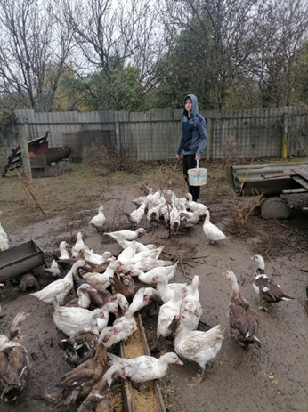  рис.1. Кормление индоуток | 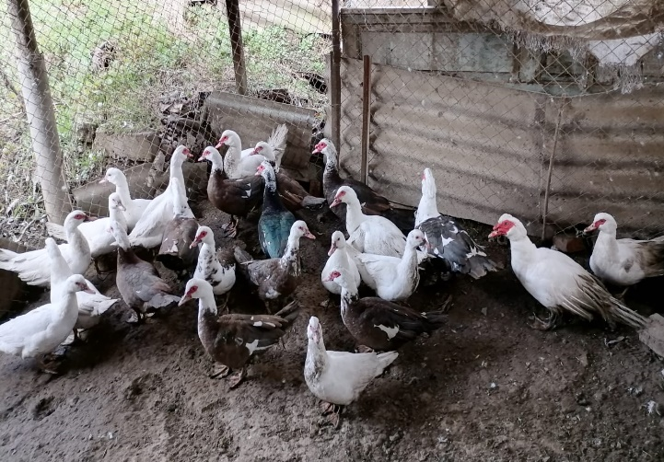  рис. 2 Условия содержания индоуток
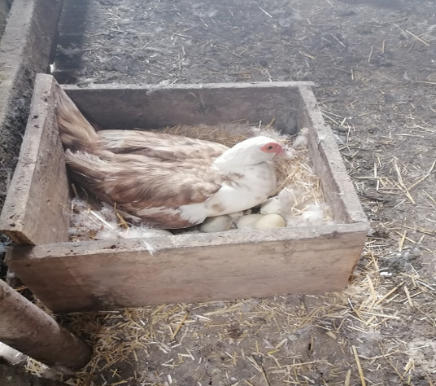  Рис.3 Процесс насиживания | 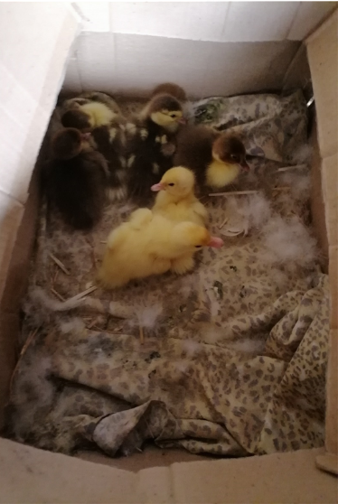  Рис. 4 Утята
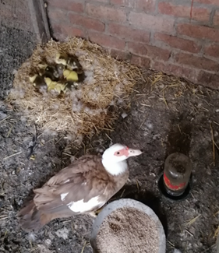  Рис. 5 Утка с утятами | 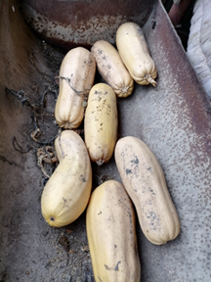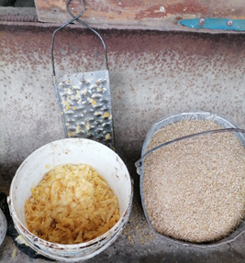  Рис. 6 Корм для питания индоуток
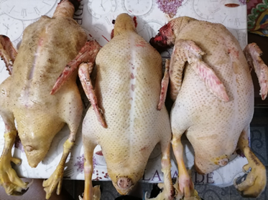  Рис. 7 Тушки индоуток | 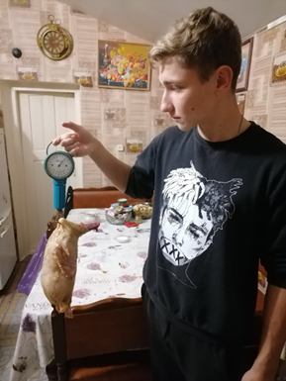  Рис.8 Взвешивание тушки индоутки
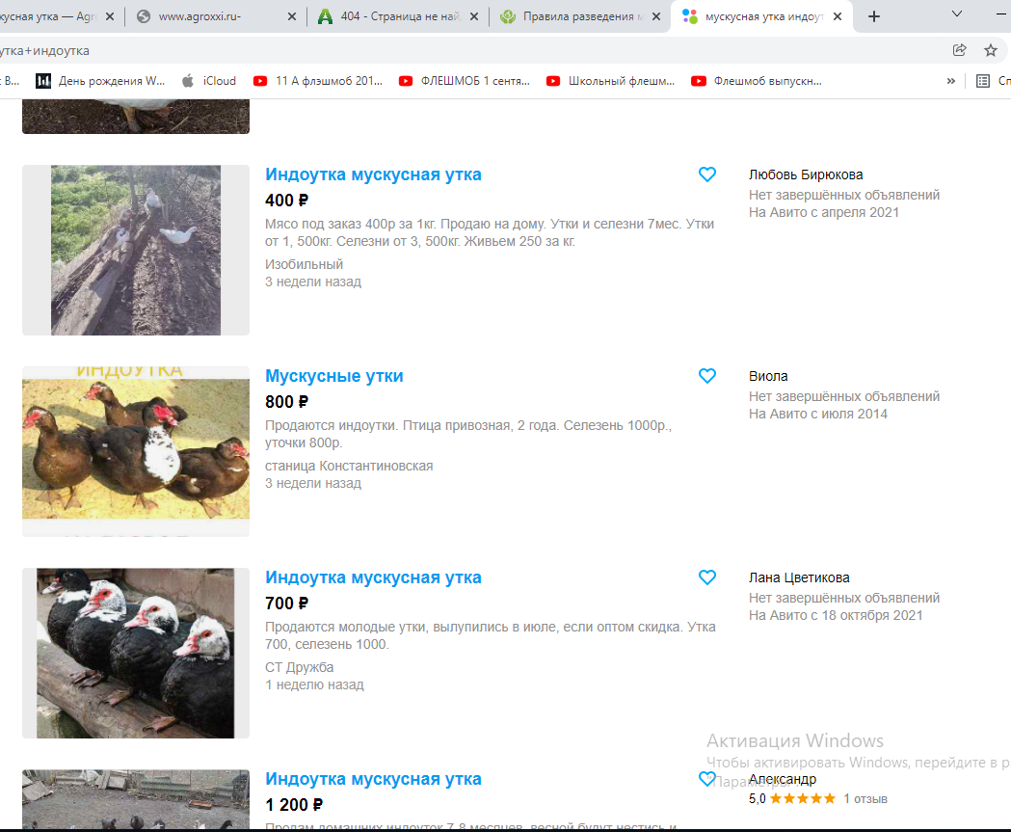
Рис. 9 Стоимость Мускусных уток в Ставропольском крае

